

|  |  |
| --- | --- |
|  | |
|  |  |

# 基本业务模型

根据实际配置进行一些分析，配置如下：

configure bridge port 1/1/2/1/1/1/1 vlan-id 621

configure bridge port 1/1/2/1/1/1/1 vlan-id 622

configure bridge port 1/1/2/1/1/1/2 vlan-id 635

其中621，622配置ingress规则是0~7，而635配置的是所有pbit都进入0的queue。

接下图

限于篇幅，其中GEM IWTP 1、2，分别有8个，也就是代表了8个

GEM IWTP，共16个，仅用数字代替了，GEM Port CTP1、2也是相同的。

# 业务MIB分析

## MIB11

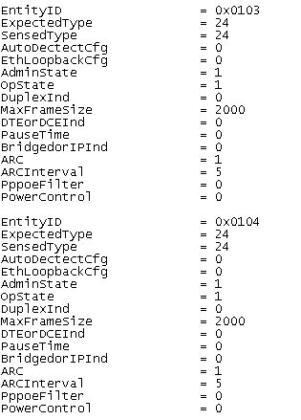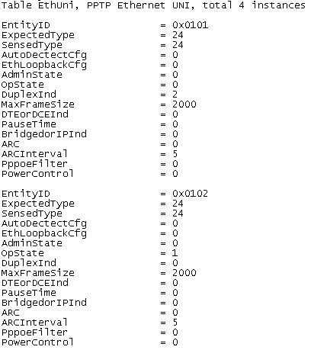

Administrative state:这个属性代表了受管实体是否开启了功能。1代表关闭，0代表开启。当状态是关闭的，这个UNI口的用户功能也就被关闭了。

Operational state:这个属性表明了受管实体是否运行了所配置的功能。0代表已经启用，1代表还未启用。

Configuration ind:表明了UNI口的状态参数，0表示未知类型。

0x01 10BaseT full duplex 十兆全双工

0x02 100BaseT full duplex 百兆全双工

0x03 Gigabit Ethernet full duplex 千兆全双工

0x11 10BaseT half duplex 十兆半双工

0x12 100BaseT half duplex 百兆半双工

0x13 Gigabit Ethernet half duplex 千兆半双工

Max frame size:表示允许通过此接口的最长的帧长度。在受管实体的实例中，这个值设为1518bytes。

## MIB171

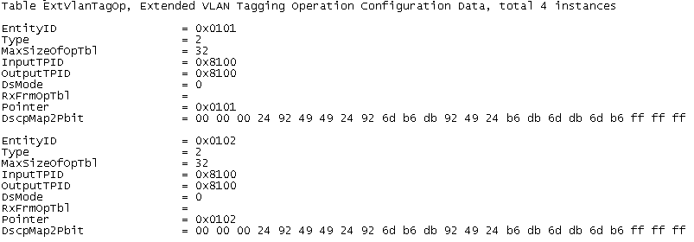

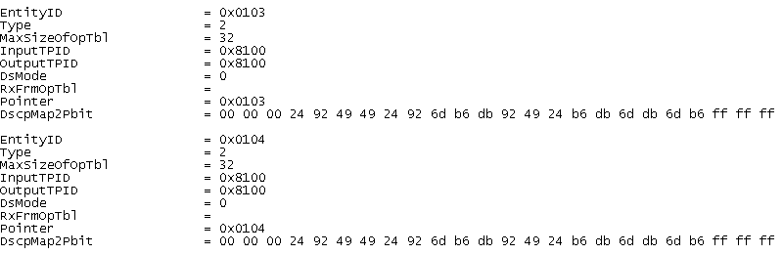

Association type:定义了与Extended VLAN tagging 相联系的受管实体的类型。

0 MAC bridge port configuration data

1 802.1p mapper service profile

2 Physical path termination point Ethernet UNI

3 IP host config data

4 Physical path termination point xDSL UNI

5 GEM interworking termination point

6 Multicast GEM interworking termination point

7 Physical path termination point MoCA UNI

8 Physical path termination point 802.11 UNI

9 Ethernet flow termination point

Received frame VLAN tagging operation table max size:这个表明了在received frame VLAN tagging operation table表格中可定义的最大数量的VLAN tagging操作实体数量。

### MIB506

Table RxFrmOpTbl, Received frame VLAN Tagging Operation Tabl, total 12 instances这里只列出比较关系明显的3组数据

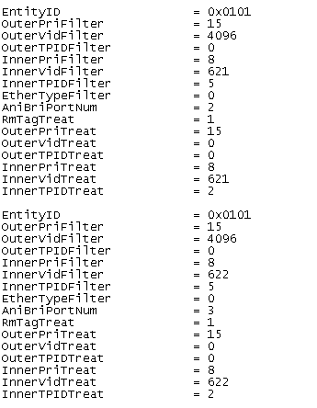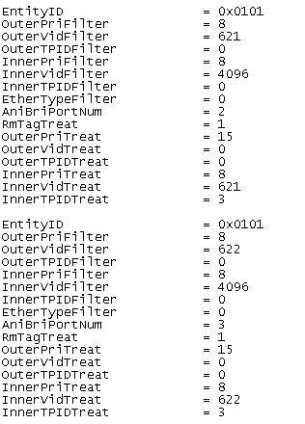

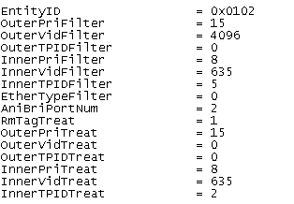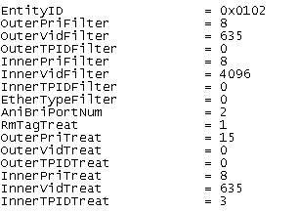

Filter outer priority:

0..7 过滤外层的pbit

8 不过滤所有pbit，也就是透传

14 This is the default filter when no other two-tag rule applies。

15 实体不是double-tagged的规则，忽略外层tag的部分。

Filter outer VID

0..4094 过滤外层vlan

4096 不过滤，passthrough

Filter outer TPID/DE:

Filter inner priority:

14 This is the default filter when no other one-tag rule applies.

Treatment tags to remove：

0..2 剥掉0，1,2层tag If one tag is specified, then the outer tag is stripped from double-tagged frames.

3 Reserved保留

Treatment outer priority:

0..7 加上一个外层tag，然后插入Add an outer tag, and insert this value as the priority in the outer VLAN tag.

8 加上一个外层tag，然后从内层tag中的pbit复制过去。

9 加上一个外层tag，加上一个外层的pbit，Add an outer tag, and copy the outer priority from the outer priority of the received frame.

15 Do not add an outer tag.

/traffic/omci/debug>show emrcfg 0….1/2/3

这里的业务可以从其中对应查看。

## MIB47

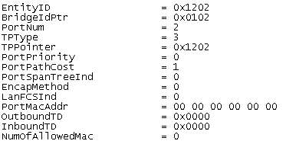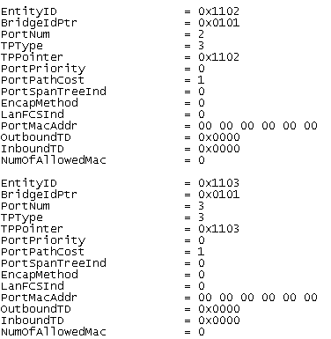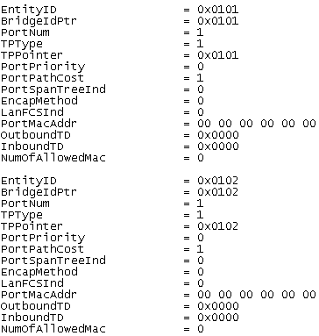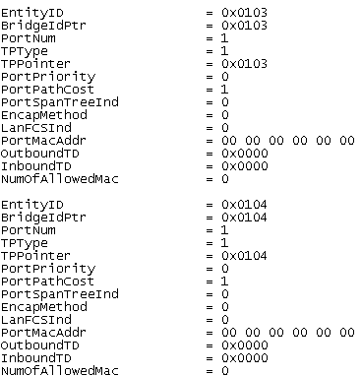Table MacBriPortCfgData, MAC Bridge Port Configuration Data, total 7 instances

前面4个是固定给LAN侧的4个mac bridge port configure data，之后的为WAN侧的配置，可以从业务模型中看出来，0x1102,0x1103,0x1202都是属于WAN侧的。

Bridge id pointer:指向相关的service profile的实例。

Port num:

TP type: 这个属性定义了与MAC bridge port关联的终结点类型

1 Physical path termination point Ethernet UNI

2 Interworking VCC termination point

3 802.1p mapper service profile

4 IP host config data

5 GEM interworking termination point

6 Multicast GEM interworking termination point

7 Physical path termination point xDSL UNI part 1

8 Physical path termination point VDSL UNI

9 Ethernet flow termination point

10 Physical path termination point 802.11 UNI

TP pointer: 这个属性规定了MAC bridge port所指向的终端的类型。属性包含了实例的ME ID。

Port path cost:规定了port的优先级。范围是0~255

## MIB45

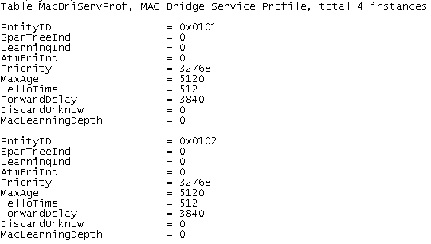

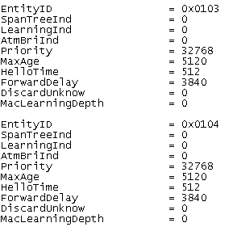

## MIB130

802.1p Mapper Service Profile, total 3 instances

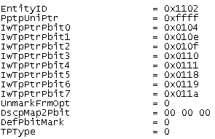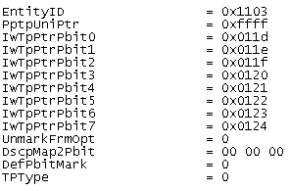

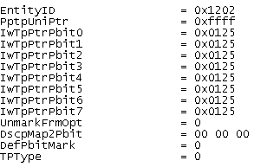

**Interwork TP pointer for P-bit priority 0**: (R, W, Set-by-create) (mandatory) (2 bytes)

**Interwork TP pointer for P-bit priority 1**:(R, W, Set-by-create) (mandatory) (2 bytes)

**Interwork TP pointer for P-bit priority 2**:(R, W, Set-by-create) (mandatory) (2 bytes)

**Interwork TP pointer for P-bit priority 3**:(R, W, Set-by-create) (mandatory) (2 bytes)

**Interwork TP pointer for P-bit priority 4**:(R, W, Set-by-create) (mandatory) (2 bytes)

**Interwork TP pointer for P-bit priority 5**:(R, W, Set-by-create) (mandatory) (2 bytes)

**Interwork TP pointer for P-bit priority 6**:(R, W, Set-by-create) (mandatory) (2 bytes)

**Interwork TP pointer for P-bit priority 7**:(R, W, Set-by-create) (mandatory) (2 bytes)

802.1p mapper的映射关系，0~7的映射关系与GEM IWTP的实例ID相对应。

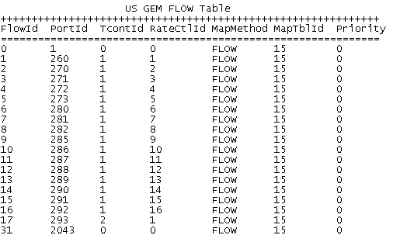

IWTPPtrPbit0 0x0104对应gem port 260，依此类推。

## MIB266

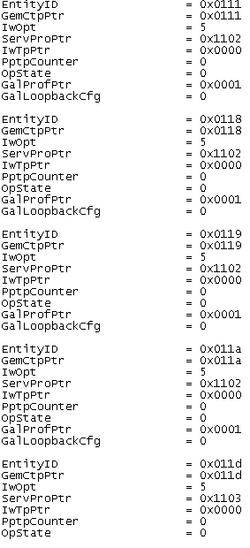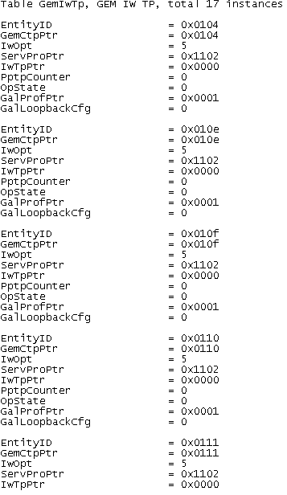

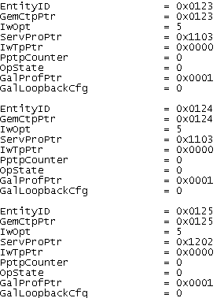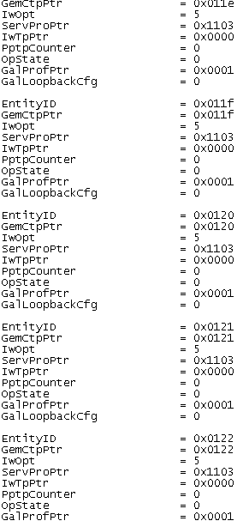

可以看到，这里的Entity ID与802.1p所述相对应。

GEM port network CTP connectivity pointer:这个属性指向了GEM port network CTP中的一个实例。

Interworking option:这个属性定义了

0 Unstructured TDM

1 MAC bridge LAN

2 Reserved for future use

3 IP data service

4 Video return path

5 802.1p mapper

Service profile pointer:这个属性指向了service profile中的一个实例。

## MIB268

GEM Port Network CTP, total 18 instances

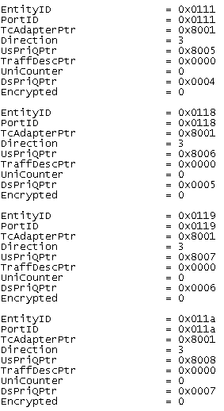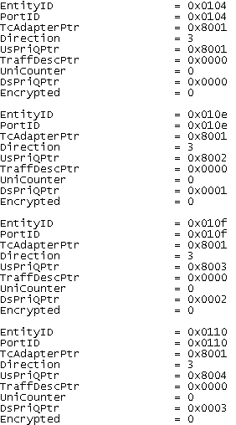

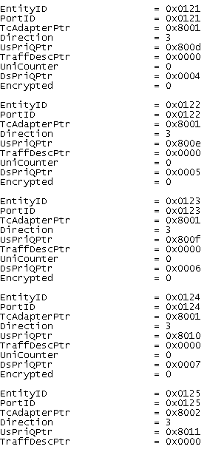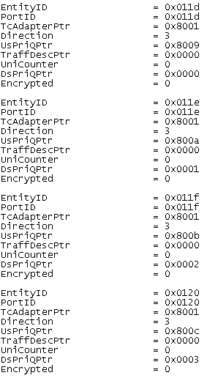

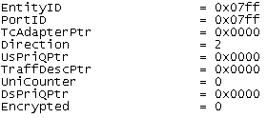

Port id value:这个属性包含了与CTP相关联的GEM port 的port id。

T-CONT pointer:这个实例指向了一个TCONT实例。

Direction:这个属性定义了GEM PORT的作用，比如UNI-to-ANI (1), ANI-to-UNI (2), or bidirectional connection(3)双向。

Priority queue pointer for downstream:这个属性指向了用于下行方向的GEM Port Network CTP的Priority Queue-G的实例。

## MIB277

Priority Queue-G, total 164 instances

Maximum queue size:定义了QUEUE的最大长度。

Traffic scheduler-G pointer:这个属性指向了与这个Priority Queue-G相关的traffic scheduler-G实体。

## MIB262

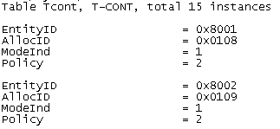

Alloc-id:这个属性连接了由OLT分配alloc-id的TCONT。

# 关于组播模式

IGMP snooping，IGMP Snooping CAC，IGMP channel package

关于配置的问题就不再阐述啦。。。这里就简单说一下区别，还有解析

Snooping是由主机发出join包，ONT在domain中建组，然后转发至OLT。 ONT可以自主控制（创建，删除）这张表 ，domain 中的vlan是JOIN 包自带的。

Channel package是ALU私有的模式。ONT不会在domain中建组，并且在host的join/leave包上去时，OLT会回复一个report包，才能在OLT建组，这个模式是完全由OLT自主控制的。

Snooping CAC模式：属于snooping，是snooping的一部分。OLT会给ONT配置一张表，MIB508中可以看到，ONT同时也会建立domain表，是OLT与ONT分别控制的。

查看解析：

1、/system/mib>show 65297

Table Alu47UniSMV2, ALU47 Uni SM V2, total 4 instances

EntityID = 0x0101

DsTagMode = 2

IGMPAccCtrl = 0 0为snooping，1为channel package

MCVid = 621

MCPbit = 8

IGMPBrdgPort = 2

UsDefPrior = 0

MaxHost = 8

**一个ONT只能支持一种模式，不同port的模式是相同的。**

/system/mib>show 310

Table MulticastCfg, Multicast subscriber config info, total 4 instances

EntityID = 0x0101

METype = 0

MCProfPointer = 0 支持CAC功能，即可从McPackageTable子表中查看，ONT，OLT不支持CAC时，指向309

MaxSimGroups = 100

MaxMCBW = 24000

BWEnforce = 0

McPackageTable = MIB529

AllowPreGrpTable =

/system/mib>show 529

Table McPackageTable, Multicast service package table, total 1 instances

EntityID = 0x0101

TableControl = 0x0000

Vlan = 0x026d

Maxsimgp = 0x0064

Maxmulticastgp = 0x00005dc0

McOpPointer = 0x0101

/system/mib>show 309

Table MulticastProf, Multicast operations profile, total 4 instances

EntityID = 0x0101

IgmpVersion = 3

IgmpFunction = 0 igmp snooping

ImmediateLeave = 1 true

UsIgmpTci = 0x0000

UsIgmpOpMode = 0

UsIgmpRate = 0x0000000f

DynamicACLTable = MIB508就是该值

StaticACLTable =

LostGroupTable =

Robustness = 2

QuerierIpAddr = 0x00000000

QueryInterval = 125

QueryRespInterval = 100

LastMemInterval = 10

UnauthJoinReqBeha = 1

DsIgmpMcAction = 01 00 00

/system/mib>show 508

Table DynamicACLTable, Dynamic access control list table, total 14 instances

EntityID = 0x0101 309中的Entity ID

TableIndex = 0x0000

GemPort = 0x07ff

Vlan = 0x0456

SrcIpAddr = 0x00000000

DestStartIpAddr = 0xe0010101

DestEndIpAddr = 0xe0010101

InputGroupBW = 0x000003e8

Resv = 0x7ff4

#ONT/traffic/eth>show igmp uni

================= Domain 0 Port config ================

lport 0 | maxGroup 100 | curGroup 0 | aclNum 14 | cac 1

| maxBw 24000 | exceedDeny 0 | unAuth 1 | curBw 0

-----------------------------------------

ACL start | end | src | vlan | action | bandwidth

224.001.001.001 224.001.001.001 000.000.000.000 1110 pass 1000

224.001.001.009 224.001.001.009 000.000.000.000 602 pass 1000

224.003.003.003 224.003.003.003 000.000.000.000 4020 pass 1000

224.004.004.004 224.004.004.004 000.000.000.000 4020 pass 1000

224.005.005.005 224.005.005.005 000.000.000.000 4020 pass 1000

234.001.001.008 234.001.001.008 000.000.000.000 4020 pass 1000

225.001.001.003 225.001.001.003 000.000.000.000 4020 pass 10000

234.002.002.009 234.002.002.009 000.000.000.000 4061 pass 1000

225.010.100.010 225.010.100.010 000.000.000.000 1050 pass 2500

225.001.100.010 225.001.100.010 000.000.000.000 1200 pass 2500

234.001.001.009 234.001.001.009 000.000.000.000 101 pass 1000

224.002.002.002 224.002.002.002 000.000.000.000 1110 pass 1000

225.000.000.001 225.000.000.001 000.000.000.000 641 pass 1000

224.000.000.000 239.255.255.255 000.000.000.000 621 pass 0

加入组的范围

查看顺序：

IGMP snooping CAC mib65297->mib310->mib529->mib309->mib508 ONT由OLT mcast channel==MIB508==show igmp uni

控制上下行流+生成的igmp domain控制，下行基于ANI VID+G 来控制。

IGMP snooping mib65297->mib310->mib309 ONT igmp channel 中配置后生成igmp domain控制 下行基于JOIN包中的VID+G来控制

IGMP channel package mib65297->mib310->mib309 ONT join包上去后由OLT回给ONT的join report 控制 下行基于uni port来控制